«Приобщение дошкольников к истокам русской национальной культуры»
Цель:
Развивать в детях любовь и уважение к русской национальной культуре, способность к общению, уважение к родному дому.
Задачи:
- Воспитание у дошкольников патриотизма через возрождение и преображение богатого опыта русских традиций.
- Развитие эмоциональной отзывчивости на произведения русского народного творчества.
- Создание разнообразной познавательно-речевой среды соответственно возрасту.
Приобщение детей к народной культуре является средством формирования патриотических чувств и развития духовности. Работу по приобщению к русской национальной культуре начала с младшего дошкольного возраста. Окружающие предметы, впервые пробуждающие душу ребенка, воспитывающие в нем чувство красоты, любознательность, должны быть национальными.
В работе использую следующие методы:
- наглядный метод (демонстрация иллюстраций и картин, показ способов действий);
-словесный метод (коллективное чтение, заучивание);
-игровой метод (игры-драматизации, игры-инсценировки, дидактические игры, настольно-печатные игры). Речевые и музыкальные народные игры, попевки, песни находят отклик в душе каждого ребенка;
- практический метод: упражнение в проговаривании, звукоподражание, имитация действий.
Использую следующие приемы:
- пальчиковые игры
- пальчиковый театр
- рассматривание альбомов
- диагностические игры «Подбери картинку», «Найди свой домик», «Расскажи сказку», «Собери картинку» и др.
- подвижные игры
- хороводные игры
Для детей младшего дошкольного возраста доступными являются "малые фольклорные формы" - потешки, загадки, считалки, короткие сказки. Все, что пришло к нам из глубины веков, мы теперь называем народным творчеством. Важно с ранних лет, научить детей постигать культуру своего народа, показать им дорогу в этот сказочный и добрый мир, возродить в детских душах прекрасное и вечное. В потешках, прибаутках язык богат сравнениями, эпитетами, что позволяет обогатить пассивный словарь детей, неоднократное повторение, заучивание, проведения инсценировок помогают перевести со временем эти яркие и выразительные средства в активный словарь. Через устное народное творчество у ребенка формируется потребность в художественном слове.
Разучиваем с детьми потешки, прибаутки, такие как «Курочка- рябушечка», «Сорока», «Кошечка» и др. В них много гласных, они легки по произношению, интересны по содержанию и нравятся детям.
Народная сказка способствует формированию определенных нравственных ценностей, идеала. Для девочек – это красна девица (умница, рукодельница…), а для мальчиков – добрый молодец (смелый, сильный, честный, добрый, трудолюбивый, любящий родину).
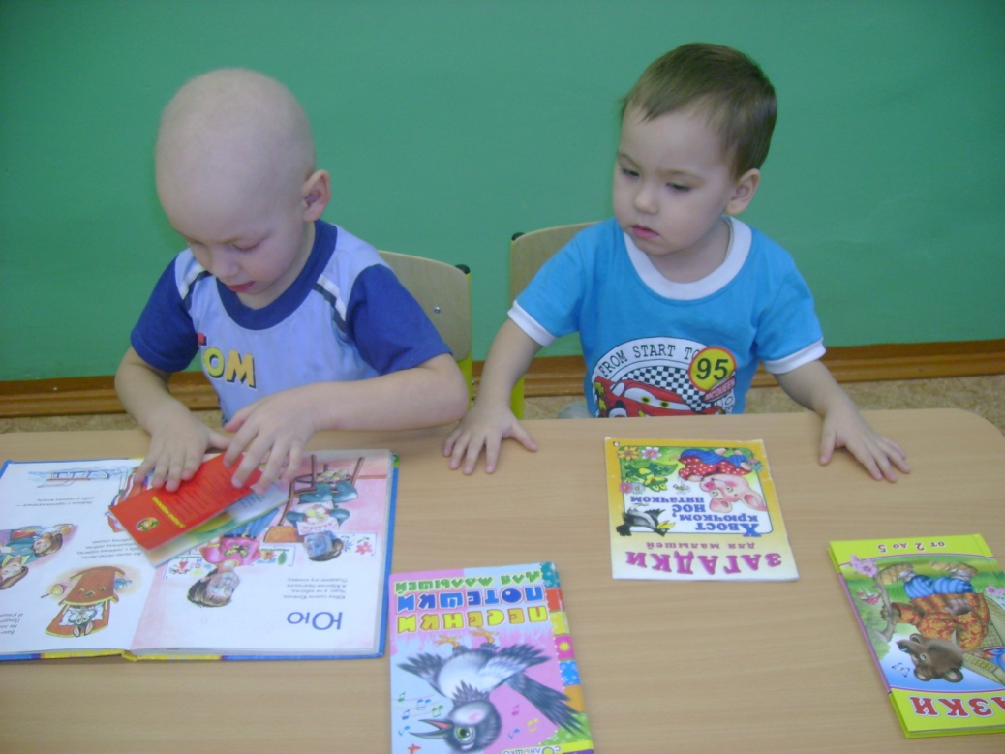
Обогащаю окружающую действительность предметами и пособиями, позволяющими более точно представить себе то, о чем говорит педагог. В группе создана предметно- развивающая среда соответствующая возрасту детей: сенсорный уголок, зона конструирования. Имеется оборудование для сюжетно-ролевых игр как, «Моряки», «Наша Кухня», «Мы шоферы».
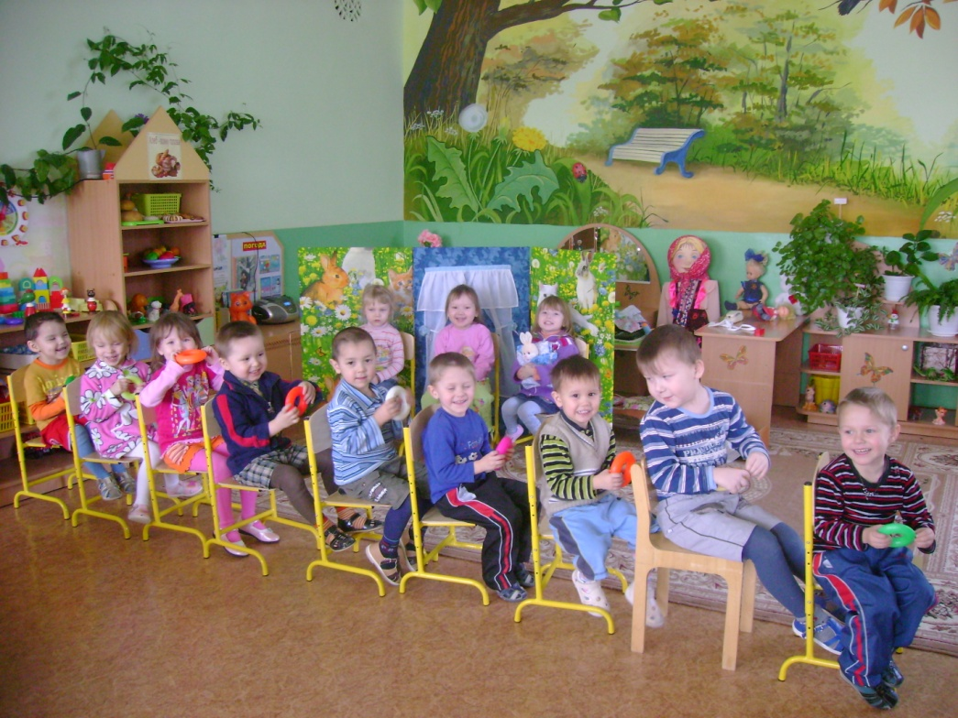
В группе отведено место для театральной деятельности. В игре - драматизации не упускаю из виду такое направление деятельности, как сюжетно-ролевая игра с использованием персонажей и сюжетов, взятых из сказок и театрализованную игру для зрителей. Использую разнообразные виды игры: с игрушками, фигурками из плоскостного театра, куклами би-ба-бо.
Имеется уголок ряженья с элементами костюмов и шапочки для игр-драматизаций и инсценировок сказок, кукольные театры, настольный, теневой и пальчиковый театры по сюжетам русских народных сказок: "Курочка Ряба", "Теремок", "Кошкин дом", "Волк и семеро козлят", "Заюшкина избушка", "Кот, петух и лиса", "Маша и медведь", "Гуси-лебеди".
В уголке книг выставляю книги с русскими народными сказками, потешками, загадками.
дидактические и настольно-печатные (лото, мозаика) игры: "Подбери картинку", "Собери сказку", "Мои любимые сказки".
Обогащая словарь дошкольников, учу детей отгадывать загадки, построенные на описании и сравнении.
В группе слушаем песени. Объясняю назначение и особенности колыбельной песни.
Основным условием успешного внедрения народных игр в жизнь детей всегда было и остается глубокое знание и свободное владение обширным игровым репертуарам. Решая задачу по развитию фантазии, творческих способностей дошкольников и умения находить средства выражения образа в мимике, жестах, Провожу игры, дети хорошо подражают животным, исполняют характерные образные движения, сопровождаю меткой характеристикой: лисичка красивая, игривая, а лягушка прыгает, растопырив лапки, шлепает по болоту, как идет медведь, прыгает зайчик, бежит мышка. Детям нравится отмечать дни рождения и различных персонажей. Поем каравай игрушкам.
Для решения педагогических задач огромное значение придаю индивидуальной работе с детьми, тщательному изучению возможностей и психологических особенностей каждого ребенка.
Дети в этом возрасте получают первоначальные знания о традиционной народной культуре, которые применяют в свободной деятельности, а именно в сюжетно-ролевых играх, художественной деятельности, в строительной деятельности.
Особое внимание уделяется укреплению связей с родителями.
Они помогают в приобретении игрушек, пособий для игр. В группах существуют информационные стенды. В рубрике «Это интересно знать», «Советуем». Для родителей выставляю познавательный материал к праздникам (Новый год, Масленица, Пасха).
По итогам работы своим достижением считаю создание в группе атмосферы доброжелательности, сочувствия и взаимопонимания, богатой развивающей среды.
Если знакомить детей, начиная с раннего возраста, с родной культурой, произведениями устного народного творчества, родной речью, то это будет способствовать духовному, нравственному, патриотическому воспитанию дошкольников.

